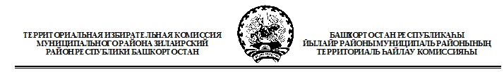
Р Е Ш Е Н И Е

11 сентября 2022 года № 43/1-5
с. Зилаир

О результатах дополнительных выборов депутата Совета муниципального района Зилаирский район Республики Башкортостан
пятого созыва

В соответствии со статьями 84, 104 Кодекса РБ о выборах, территориальная избирательная комиссия муниципального района Зилаирский район Республики Башкортостан, на которую Постановлением Центральной избирательной комиссии Республики Башкортостан № 213/40 - 6 от 19 апреля 2022 года возложены полномочия избирательной комиссии муниципального района Зилаирский район Республики Башкортостан, на основании первых экземпляров протоколов об итогах голосования по избирательному округу № 10, решила:

1.Признать дополнительные выборы депутата Совета муниципального района Зилаирский район Республики Башкортостан по одномандатному избирательному округу № 10 состоявшимися и действительными.

2.Установить, что депутатом Совета муниципального района Зилаирский район Республики Башкортостан пятого созыва по избирательному округу № 10 избран Хамитов Ильдар Арсланович

3.Опубликовать официальное сообщение о результатах выборов в газетах «Зилаирские огни», «Ауыл уттары» и на официальном сайте Администрации муниципального района Зилаирский район Республики Башкортостан.

Председатель Г.В. Бегун

Секретарь О.Н. Варганова

